■スタッフブログ原稿項目
---------------------------------------------------------
アミソーが製作する「溶接治具【製作型】」 事例紹介
---------------------------------------------------------

(本文)
こんにちは。アミソーの生産管理部長の髙木義三です。今回は当社が治具を製作する際に必要でアミソーの命とも言える「溶接の型」について、特長やこだわり等を私からご紹介します。

アミソーこだわりの溶接治具【製作型】の基本情報
◎製品名 塗装治具の製作型（今回はリッド治具）
◎用途 製品に組み上げていく過程において必要となる型

当社が受注している溶接塗装ラインにおける塗装治具は、かなり精度を必要とする製品もあります。

それを作り上げていく過程においては、正確な角度を出したリ、簡単に組付けるための型が必要になります。それは当社の設計者と製作者の知恵がつまったもので、当社が誇る知的財産、オリジナルなノウハウです。

溶接治具は、どのように製作を進めたのか。
塗装治具の製作過程として、まず設計者が依頼された製品を３DCADで設計図を作ります。その時、製品を分解して、部品の準備もします。平板加工をしたもの、丸棒を曲げたものやバネなどの部品を洗い出します。

当社はレーザー加工機がありますので、細かな部品はほとんど自社で製作していますし、また高度な技術力をもつ協力会社さんにお願いして作る部品もあります。それらの部品を、設計者と製作者でどのような順で製品に組み上げていくかを相談します。

その時は立体画像を頭に描きながら、また溶接の手順も考えながら、いかに簡単に、正確なものを作るかをみんなでアイディアを出し合います。その時間は、難しく、苦しくもありますが、いいアイディアを思いついた瞬間は、とても喜びを感じます。担当者にとっては、ある意味面白い時間なのではないかと思っています。

そして、できあがったのが、溶接組み上げのための型です。今回ご紹介するのは、リッド治具の溶接治具【製作型】になります。
リッド治具とはガソリンの給油口の蓋の事です。前にも紹介しました、超高級国産車に使用する治具（今回は前回の進化版）の為、お客様が塗装工程上、妥協出来ない製品になります。

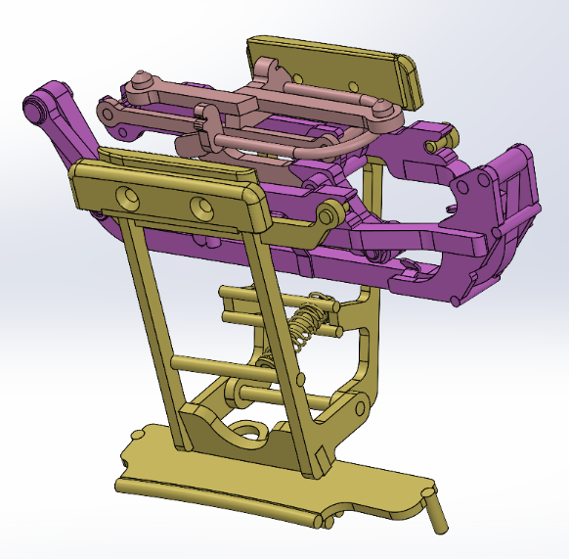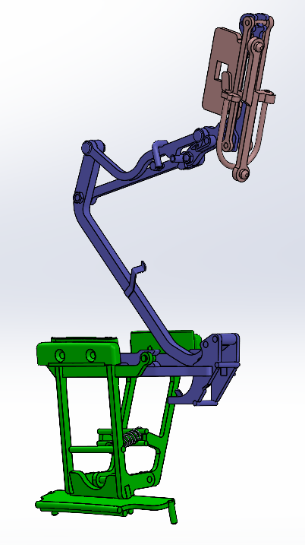
これを作り上げるためには、以下の図面と型を用意します。
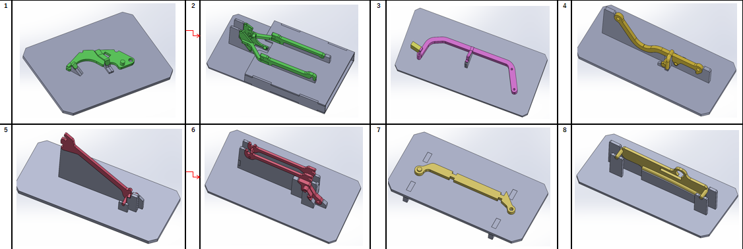

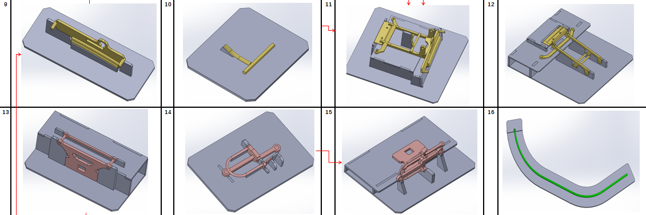

今回は16種類の型を用意しましたが、製品によっては最高20種類の型を用意したことがあります。

溶接治具での、こだわった点、苦労した点とは?
この型の数は、すなわち工程の数にもなります。どのような順で溶接をして、早く間違いのないように組み上げていくのか、設計者と製作者の密な打合せを行って、設計だけ3.5日間、レーザーなどのデータ出しも含めると＋1.5日掛かりました。

単に治具数を少なくしても、溶接の熱を加えすぎとなり「ひずみ・ゆがみ」の原因になります。また、溶接作業が逆に困難になり、良い物が出来ないと考えております。ここでの妥協はしないようにしました。

溶接治具の納品後、お客様の反応は?
お客様から、このような作業ができることで、精密なものを正確に早く作り上げることを評価していただいています。
最終的には測定部位のみ指示を頂き、チェックゲージを「おまかせ」で製作依頼を受けることも多々あります。

アミソーが塗装治具を作成するようになってかれこれ10年近く経ちました。
これまでさまざまな経験を積んできました。それらがあるからこそ、お客様の要望に沿った製品を正確に作り、量産もこなすことができているのです。

私が思うアミソーの魅力とは?
想像力が豊かな3DCADの設計者、早く正確に部品の準備が出来るマシンオペレーター、経験豊富な熟練した溶接技能者、細部までこだわる検査員、それぞれの立場の人が揃っており、お互いを指摘し合い、お客様に喜んで頂ける事を考えて向上して行く集団であると思います。

(文末の定型文)---------------------------------------------------------

いかがでしたか? 少しでもアミソーの魅力が伝わったのなら、私としてもうれしい限りです。これからも変わらぬスタンスで、お客様から求められる製品づくりをしていきます。もし、この記事を読んでご興味を持たれたら、お気軽にお問い合わせください。
※このまま定型文として使用可、書き換えも可。

■アミソーなら柔軟に対応します!
◎1点から量産まで対応いたします
◎オーダーメイド加工を承ります
◎1点ものでも、すべて試作品を製作します
◎全国対応

金網カゴ、物流用パレット、塗装用ライン用治具まで網羅。
図面作成から溶接加工、量産まで、自社内一貫生産体制でお応えします。

